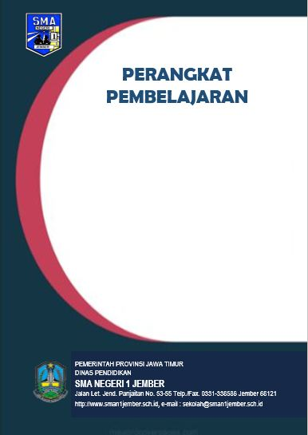
TAHUN PELAJARAN 2020/2021
SMA NEGERI 1 JEMBER
MATA PELAJARAN : ..................................
PROGRAM/SEMESTER : ..................................
DISUSUN OLEH : ..................................

HALAMAN PENGESAHAN

Perangkat Pembelajaran dan Penilaian Semester .... Tahun Pelajaran 2020/2021 ini kami susun berdasarkan Surat Keputusan Kepala SMA Negeri 1 Jember Nomor : 800/562/101.6.5.1/2020 tanggal 01 Juli 2020 tentang Penugasan Guru Dalam Kegiatan Proses Pembelajaran Atau Bimbingan Konseling Dan Tugas-Tugas Tambahan Tertentu di Sekolah Semester Ganjil Tahun Pelajaran 2020/2021, dan telah disetujui dan disahkan oleh Kepala SMA Negeri 1 Jember

Pada tanggal : 01 Juli 2020
Di : SMA Negeri 1 Jember

Kepala SMA Negeri 1 Jember

Drs. EDDY PRAYITNO, M.Pd
NIP.19650414 199003 1 009

KALENDER PENDIDIKAN SMA NEGERI 1 JEMBER
TAHUN PELAJARAN 2020/2021

NO | BULAN | TANGGAL
NO | BULAN | 1 | 2 | 3 | 4 | 5 | 6 | 7 | 8 | 9 | 10 | 11 | 12 | 13 | 14 | 15 | 16 | 17 | 18 | 19 | 20 | 21 | 22 | 23 | 24 | 25 | 26 | 27 | 28 | 29 | 30 | 31
1 | JULI '20 |  |  |  |  | LU |  |  |  |  |  |  | LU | 1 | 2 | 3 | 4 | 5 | 6 | LU | 7 | 8 | 9 | 10 | 11 | 12 | LU | 13 | 14 | 15 | 16 | LHB
2 | AGUSTUS '20 | 17 | LU | 18 | 19 | 20 | 21 | 22 | 23 | LU | 24 | 25 | 26 | 27 | 28 | 29 | LU | LHB | 30 | 31 | LHB | CB | 32 | LU | 33 | 34 | 35 | 36 | 37 | 38 | LU | 39
3 | SEPTEMBER'20 | 40 | 41 | 42 | 43 | 44 | LU | 45 | 46 | 47 | 48 | 49 | 50 | LU | 51 | 52 | 53 | 54 | 55 | 56 | LU | 57 | 58 | 59 | 60 | 61 | 62 | LU | 63 | 64 | 65
4 | OKTOBER'20 | KTS | KTS | KTS | LU | 66 | 67 | 68 | 69 | 70 | 71 | LU | 72 | 73 | 74 | 75 | 76 | 77 | LU | 78 | 79 | 80  104 | 81 | 82 | 83 | LU | 84 | 85 | CB | LHB | CB | 86
5 | NOPEMBER'20 | LU | 87 | 88 | 89 | 90 | 91 | 92 | LU | 93 | 94 | 95 | 96 | 97 | 98 | LU | 99 | 100 | 101 | 102 | 103 | 80  104 | LU | 105 | 106 | 107 | 108 | 109 | 110 | LU | 111
6 | DESEMBER'20 | 112 | 113 | 114 | 115 | 116 | LU | 117 | 118 | 119 | 120 | 121 | 122 | LU | 123 | 124 | 125 | 126 | 127 | 128 | LU | 129 | 130 | 131 | CB | LHB | LS1 | LU | LS1 | LS1 | LS1 | LS1
7 | JANUARI'21 | LHB | LS1 | LU | 1 | 2 | 3 | 4 | 5 | 6 | LU | 7 | 8 | 9 | 10 | 11 | 12 | LU | 13 | 14 | 15 | 16 | 17 | 18 | LU | 19 | 20 | 21 | 22 | 23 | 24 | LU
8 | PEBRUARI'21 | 25 | 26 | 27 | 28 | 29 | 30 | LU | 31 | 32 | 33 | 34 | LHB | 35 | LU | 36 | 37 | 38 | 39 | 40 | 41 | LU | 42 | 43 | 44 | 45 | 46 | 47 | LU
9 | MARET'21 | 48 | 49 | 50 | 51 | 52 | 53 | LU | 54 | 55 | 56 | LHB | 57 | 58 | LU | 59 | 60 | 61 | 62 | 63 | 64 | LU | 65 | 66 | 67 | 68 | 69 | 70 | LU | 71 | 72 | 73
10 | APRIL'21 | 74 | LHB | 75 | LU | 76 | 77 | 78 | 79 | 80 | 81 | LU | 82 | LPP | LPP | LPP | 83 | 84 | LU | 85 | 86 | 87 | 88 | 89 | 90 | LU | 91 | 92 | 93 | 94 | 95
11 | MEI'21 | LHB | LU | 96 | 97 | 98 | EF | EF | EF | LU | LHR | LHR | LHR | LHB | LHB | LHR | LU | LHR | LHR | LHR | 99 | 100 | 101 | LU | 102 | 103 | LHB | 104 | 105 | 106 | LU | 107
12 | JUNI'21 | LHB | 108 | 109 | 110 | 111 | LU | 112 | 113 | 114 | 115 | 116 | 117 | LU | 118 | 119 | 120 | 121 | 122 | 123 | LU | LS2 | LS2 | LS2 | LS2 | LS2 | LS2 | LU | LS2 | LS2 | LS2
 | JULI'21 | LS2 | LS2 | LS2 | LU | LS2 | LS2 | LS2 | LS2 | LS2 | LS2 | LU |  |  |  |  |  |  | LU |  |  |  |  |  |  | LU
KETERANGAN
 | = PAS 1 | LHB | : Libur Hari Besar | LPP : Libur Permulaan Puasa | 1 Januari. 2021 | : Tahun Baru Masehi | Semester Ganjil : 131 | : 131 harii
 | = PAS 2 | LU | : Libur Umum | LHR : Libur Sekitar Hari Raya | 12 Februari 2021 | : Tahun Baru Imlek 2572 | Semester Genap : 123 | : 123 harii
 | = US-PRAK | LS1 | : Libur Semester 1* | EF : Hari Efektif Fakultatif | 11 Maret 2021 | : Isro'Miroj 1442H | Hari Efektif Fakultatif : 3 | : 3 harii
 | = US-TULIS | LS2 | : Libur Semester 2* | KTS : Kegiatan Tengah Semester | 14 Maret 2021 | : Hari Raya Nyepi Tahun Saka 1943 | KTS : 3 | : 3 hariI
 |  |  | Libur Hari Besar:  31 Juli 2020 | CB : Cuti Bersama  : Hari Raya Idul Adha | 2 April 2020 | 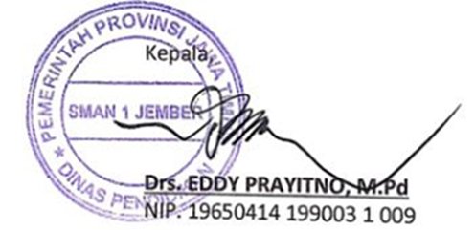  : Wafat Isa Al-Masih | Libur Semester untuk peseta didik
 |  |  | 17 Agustus. 2020 | : Proklamasi Kemerdekaan RI | 1 Mei 2021 | : Hari Buruh Internasional | Jember, 01 Juli 2020
 |  |  | 20-21 Agustus 2020 | : Tahun Baru Hidriyah 1442 H | 13 Mei 2021 | : Kenaikan Isa Almasih | SMA Negeri 1 Jember
 |  |  | 28-30 Oktober 2020 | : Maulud Nabi Muhammad SAW | 13 - 14 Mei 2021 | : Hari Raya Idhul Fitri 1441 H
 |  |  | 24-25 Desember 2020 | : Hari Raya Natal | 26 Mei 2021 | : Hari Raya Waisak 2575
 |  |  |  |  | 1 Juni 2021 | : Hari Lahir Pancasila

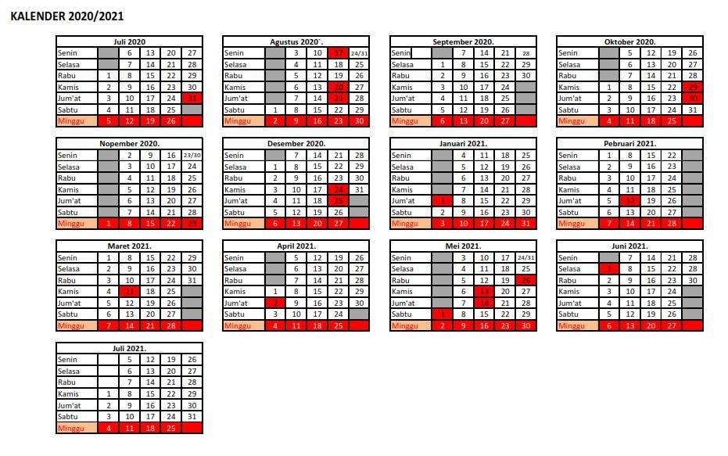

RINCIAN MINGGU EFEKTIF

MATA PELAJARAN : -----------------------------
SEKOLAH : SMA Negeri 1 Jember
PROGRAM : -----------------------------
TAHUN PELAJARAN : 2020/2021
SEMESTER : -----------------------------

- JUMLAH MINGGU DALAM SEMESTER :

NO. | NAMA BULAN | JUMLAH MINGGU
1 | Juli 2020 | 3
2 | Agustus 2020 | 4
3 | September 2020 | 4
4 | Oktober 2020 | 4
5 | November 2020 | 4
6 | Desember 2020 | 3
 | Jumlah | 22

- JUMLAH MINGGU YANG TIDAK EFEKTIF/JUMLAH JAM PELAJARAN EFEKTIF :
  - Hari-hari pertama masuk sekolah/EF : 1 minggu
  - Kegiatan-kegiatan khusus (PAS/Rem) : 2 minggu
  - Persiapan pembagian rapor/cadangan waktu : 2 minggu
JUMLAH : 5 minggu

- JUMLAH MINGGU YANG EFEKTIF : 17 minggu

- JUMLAH JAM PELAJARAN YANG EFEKTIF : …... jam pelajaran
(C x JP)

Keterangan :

JP = Jumlah jam pelajaran per Minggu (lihat struktur kurikulum).

- DISTRIBUSI WAKTU

NO | KOMPETENSI DASAR | ALOKASI WAKTU (JP)
1
2
3
4
5
6
....
 | JUMLAH
RINCIAN MINGGU EFEKTIF

MATA PELAJARAN : -----------------------------
SEKOLAH : SMA Negeri 1 Jember
PROGRAM : -----------------------------
TAHUN PELAJARAN : 2020/2021
SEMESTER : -----------------------------

- JUMLAH MINGGU DALAM SEMESTER :

NO. | NAMA BULAN | JUMLAH MINGGU
1 | Januari 2021 | 4
2 | Pebruari 2021 | 4
3 | Maret 2021 | 4
4 | April 2021 | 3
5 | Mei 2021 | 2
6 | Juni 2021 | 3
 | Jumlah | 20

- JUMLAH MINGGU YANG TIDAK EFEKTIF/JUMLAH JAM PELAJARAN EFEKTIF :
  - Ujian Sekolah Praktik (Kelas XII = 2 mgg ) : 2 minggu
  - Ujian Sekolah Tulis (kelas XII = 3 mgg) : 3 minggu
  - PAS, Remidi dan Pers penerimaan rapor : 3 minggu
JUMLAH : 8 minggu

- JUMLAH MINGGU YANG EFEKTIF : 12 minggu

- JUMLAH JAM PELAJARAN YANG EFEKTIF : ............ jam pelajaran
(C x JP)

Keterangan :

JP = Jumlah jam pelajaran per Minggu (lihat struktur kurikulum).

- DISTRIBUSI WAKTU

NO | KOMPETENSI DASAR | ALOKASI WAKTU (JP)
1
2
3
4
......
 | JUMLAH

PROGRAM TAHUNAN

Satuan Pelajaran : SMA Negeri 1 Jember
Mata Pelajaran : -----------------------------
Program/Semester : -----------------------------
Tahun Pelajaran : -----------------------------

SEMESTER | KOMPETENSI DASAR |  |  | ALOKASI WAKTU
SEMESTER | Pengetahuan (3) | Ketrampilan (4) |  | ALOKASI WAKTU
1 (satu) | 3.1 Mendeskripsikan dan menentukan penyelesaian fungsi eksponensial dan fungsi logaritma menggunakan masalah kontekstual, serta keberkaitannya. |  | 4.1 Menyajikan dan menyelesaikan masalah yang berkaitan dengan fungsi eksponensial dan fungsi logaritma, | …. JP
1 (satu) | Cadangan |  |  | …. JP
 | JUMLAH |  |  | ….. JP
2 (dua) | 3.2 Menjelaskan vektor, operasi vektor, panjang vektor, sudut antar vektor dalam ruang berdimensi dua (bidang) dan berdimensi tiga. |  | 4.2 Menyelesaikan masalah yang berkaitan dengan vektor, operasi vektor, panjang vektor, sudut antar vektor dalam ruang berdimensi dua (bidang) dan berdimensi tiga. | …. JP
2 (dua) | Cadangan |  |  | …. JP
 | JUMLAH |  |  | ….. JP

Jember, 01 Juli 2020
Guru Mata Pelajaran

_______________________
NIP

PROGRAM SEMESTER

Satuan Pelajaran : SMA Negeri 1 Jember
Mata Pelajaran : Matematika Peminatan
Program/Semester : X / 1
Tahun Pelajaran : 2020 / 2021

NO | KOMPETENSI DASAR | ALOKASI WAKTU (JP) | BULAN/MINGGU
NO | KOMPETENSI DASAR | ALOKASI WAKTU (JP) | Juli '20 |  |  |  |  | Agustus '20 |  |  |  | September' 20 |  |  |  | Oktober '20 |  |  |  | Nopember '20 |  |  |  | Desember '20
NO | KOMPETENSI DASAR | ALOKASI WAKTU (JP) | 1 | 2 | 3 | 4 | 5 | 1 | 2 | 3 | 4 | 1 | 2 | 3 | 4 | 1 | 2 | 3 | 4 | 1 | 2 | 3 | 4 | 1 | 2 | 3 | 4 | 5
1 | - Mendeskripsikan dan menentukan penyelesaian fungsi eksponensial dan fungsi logaritma menggunakan masalah kontekstual, serta keberkaitannya  - Menyajikan dan menyelesaikan masalah yang berkaitan dengan fungsi eksponensial |  | LS2 2019/2020 |  |  | 3 | 3 | 3 | 3 | 3 | 3 | 3 | 3 | 3 | 3 |  | 3 | 3 | 3 | 3 | 3 | 3 | Penilaian Akhir Semester | Penilaian Akhir Semester |  |  |  | LS 1 2020/2021
2 | Cadangan |  |  |  |  |  |  |  |  |  |  |  |  |  |  |  |  |  |  |  |  |  |  |  |  |  |  | LS 1 2020/2021
 | JUMLAH

PROGRAM SEMESTER

Satuan Pelajaran : SMA Negeri 1 Jember
Mata Pelajaran : Matematika Peminatan
Program/Semester : X / 2
Tahun Pelajaran : 2020 / 2021

NO | KOMPETENSI DASAR | ALOKASI WAKTU (JP) | BULAN/MINGGU
NO | KOMPETENSI DASAR | ALOKASI WAKTU (JP) | Januari '2021 |  |  |  | Pebruari '2021 |  |  |  | Maret '2021 |  |  |  |  | April '2021 |  |  |  | Mei '2021 |  |  |  | Juni '2021
NO | KOMPETENSI DASAR | ALOKASI WAKTU (JP) | 1 | 2 | 3 | 4 | 1 | 2 | 3 | 4 | 1 | 2 | 3 | 4 | 5 | 1 | 2 | 3 | 4 | 1 | 2 | 3 | 4 | 1 | 2 | 3 | 4 | 5
1 | Menjelaskan vektor, operasi vektor, panjang vektor, sudut antar vektor dalam ruang berdimensi dua (bidang) dan berdimensi tiga.  Menyelesaikan masalah yang berkaitan dengan vektor, operasi vektor, panjang vektor, sudut antar vektor dalam ruang berdimensi dua (bidang) dan berdimensi tiga. |  |  |  |  |  |  |  |  |  |  |  |  |  |  |  |  |  |  |  | LH |  |  |  |  |  | LS 2 2020/2021
2 | Cadangan
 | JUMLAH

PENENTUAN KRITERIA KETUNTASAN MINIMAL (KKM)

Sekolah : SMAN 1 JEMBER
Mata Pelajaran : --------------------------------
Program : --------------------------------
Semester : --------------------------------

Semester | Kriteria Pencapaian Ketuntasan Belajar Siswa (Per KD) |  |  |  |  |  | Kriteria Ketuntasan Minimal
Semester | Pengetahuan (3) |  |  | Ketrampilan (4) |  |  | PPK | PRAKTIK
Semester | Kompleksitas | Daya Dukung | Intake | Kompleksitas | Daya Dukung | Intake | PPK | PRAKTIK
Jumlah
Rata-Rata

Jember, 01 Juli 2020
Guru Mata Pelajaran

_______________________
NIP

SILABUS

Sekolah : SMA Negeri 1 Jember
Mata Pelajaran : -----------------------------
Program : -----------------------------
Semester : -----------------------------

Kompetensi Dasar | Uraian Materi | Kegiatan Pembelajaran | Penilaian | Alokasi Waktu | Sumber Belajar

Jember, 01 Juli 2020
Guru Mata Pelajaran

_______________________
NIP

RENCANA PENILAIAN

Sekolah : SMA Negeri 1 Jember
Mata Pelajaran : -----------------------------
Program : -----------------------------
Semester : -----------------------------

NO | JENIS PENILAIAN | KOMPETENSI DASAR | METODE PENILAIAN | FREKUWENSI
 | Observasi
 | Formatif
 | Tugas Mandiri
 | Tugas Kelompok
 | Penilaian Akhir Semester (PAS)
 | ...............................
NB: Metode Penilaian:
- Online (LMS)
- Paper Test
- Pengamatan Langsung

Jember, 01 Juli 2020
Guru Mata Pelajaran

_______________________
NIP
RENCANA PELAKSANAAN PEMBELAJARAN PENILAIAN








IDENTITAS SEKOLAH
SMAN 1 JEMBER
MATA PELAJARAN
BAHASA INDONESIA
MATERI POKOK
Cerita Pendek
SEMESTER 3
ALOKASI WAKTU
2 X 45 Menit

TUJUAN PEMBELAJARAN
- Mengidentifikasi nilai-nilai kehidupan dalam cerita pendek.
- Mendemonstrasikan salah satu nilai kehidupan yang dipelajari dalam cerita pendek.

KEGIATAN PEMBELAJARAN
Pertemuan Pertama
  - Memahami informasi tentang nilai-nilai kehidupan dalam cerita pendek.
  - Menemukan nilai-nilai kehidupan dalam cerita pendek.

Pertemuan Kedua
  - Menentukan nilai-nilai kehidupan dalam teks cerita pendek.
  - Mempresentasikan sebuah teks cerita pendek dengan nilai kehidupan.

Refleksi dan konfirmasi dilakukan baik untuk peserta didik maupun guru terhadap kelemahan dan kekuatan pembelajaran

PENILAIAN PEMBELAJARAN



Keterampilan  Mempresentasikan salah satu nilai kehidupan yang dipelajari dalam cerita pendek | Pengetahuan:  Mengintepretasi  tentang nilai-nilai kehidupan yang terkandung dalam kumpulan cerita pendek yang dibaca | Sikap:  Responsif dan Peduli.

Mengetahui Kepala Sekolah,  Drs. EDDY PRAYITNO, M.Pd  NIP 19650414 199003 1 009 | Jember, 01 Juli 2020  Guru Bahasa Indonesia  WIWIK ASTUTININGSIH, S.Pd NIP 19690530 200501 2 006

Catatan:
...................................................................................................
...................................................................................................
...................................................................................................

CATATAN : Gambar/ilustrasi/posisi unsur RPP bebas sesuai dengan kreativitas masing-masing.

